**Was sind Atome und wie kann man sich deren Aufbau vorstellen?**

**Gibt es verschiedene Atome?**

BAUSTEINE DER   
ATOME

ATOMSYMBOLE

KERN-HÜLLE-MODELL

ATOME UND ATOMBAU

Notiere dir nach der Bearbeitung der Aufgaben jeweils das Wichtigste in den Kästchen.

***DARUM GEHT’S IN DIESER LernBOX***

|  |  |  |
| --- | --- | --- |
| *Das weißt du schon:*   * *Stoffe lassen sich aufgrund ihrer Stoffeigenschaften in Stoffklassen einteilen: Metalle, flüchtige Stoffe, Salze* * Stoffe bestehen aus kleinen Teilchen | | |
| *Mit dieser LernBOX kannst du folgendes lernen:* | | |
| Aufgabe 1 | * Stoffen lassen sich elektrisch laden. | *erledigt?* |
| Aufgabe 2 | * was die Grundbausteine der Atome sind * wie die Symbolik der Grundbau ist und wie man sie interpretiert | *erledigt?* |
| Aufgabe 3 | * wie man sich den Aufbau der Atome mit vorstellt * wo sich die Grundbausteine der Atome sich finden lassen * wie die Größe eines Atoms im Vergleich zu anderen sichtbaren Dingen unserer Welt ist. | *erledigt?* |
| Aufgabe 4 | * welche Symbole für die Atome der Elemente des Periodensystems festgelegt wurden. * wie groß der Anteil der Elemente, die Metalle, Halbmetalle bzw. Nichtmetalle sind | *erledigt?* |

Lassen sich auch Metalle elektrosta­tisch aufladen? Wie müsste man dazu vorgehen?

Ergebnisse:



**Aufgabe 1: Lassen sich Stoffe elektrisch laden?**

**Versuch**

1. Ein Kunststoffstab und ein Stück Stoff
2. Ein Glasstab und ein Stück Leder
3. Ein Luftballon und ein Pulli

…werden aneinander gerieben, dann wird jeweils der Stab bzw. der Luftballon an ein Elektroskop gebracht.

**B:**

**F:**

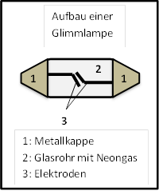Mit Hilfe einer Glimmlampe kann man feststellen, ob ein Gegenstand positiv oder negativ geladen ist. Dazu hält man die eine Metallkappe mit den Fingern fest und berührt mit der anderen Metallkappe den elektrisch geladenen Gegenstand. Es leuchtet dann das Neongas um eine Elektrode kurzzeitig auf. Es leuchtet immer die Seite auf, bei der die negative Ladung in die Glimmlampe strömt.   
Lass dir das Vorgehen vom Lehrer zeigen und Probiere es dann selbst aus.

**Notiere: Was lässt sich wie aufladen?**



Stoffe lassen sich also sehr wohl elektrisch laden!

Wenn sich Stoffe durch die Wechselwirkung mit anderen Stoffen negativ oder positiv laden lassen, so müssen diese Ladungen schon vorher in den Stoffen vorhanden gewesen sein!

Stoffe sind aus Stoffteilchen aufgebaut. Daher müssen die elektrischen Ladungen auch in den Stoffteilchen vorhanden sein.

Die Atome sind die einfachsten Stoffteilchen. Bei festen Metallen sind sie in einem Gitter angeordnet.

**Aufgabe 2: Die Grundbausteine der Atome**

Anfang des 20. Jahrhunderts entdeckte man, dass alle Atome aus den folgenden **Grundbausteinen** aufgebaut sind:

|  |  |  |  |
| --- | --- | --- | --- |
|  | Elektron | Proton | Neutron |
| Symbol | e- | p+ | n |
| Masse in kg |  |  |  |
| Ladung | -1 | +1 | 0 |

Die Massen der Grundbausteine sind sehr klein. Trotzdem konnte man sie mit speziellen Apparaturen genau bestimmen. Die Masse von einem Proton in Kilogramm ist wie oben angegeben eine Zahl mit 26 Nullen nach dem Komma:



Mit so irrsinnig kleinen Zahlen kann man nicht gut rechnen. Man hat daher eine neue Einheit, die **atomare Masseneinheit u** eingeführt:



Die drei Grundbausteine haben damit die folgenden Massen in u:

|  |  |  |  |
| --- | --- | --- | --- |
|  | Elektron | Proton | Neutron |
| Masse in u | 0,0005 | 1,0073 | 1,0087 |

**a) Beantworte die folgenden Fragen.**

* Welches ist der leichteste Grundbaustein?
* Welches ist der negativ geladene Grundbaustein?
* Warum steht beim Symbol für das Neutron kein hochgestelltes Zeichen wie bei dem Elektron oder dem Proton?
* Wie viele Elektronen sind so schwer wie ein Proton?

In einem Chemiebuch findet man eine Darstellung der Grundbausteine der Atome:

**b) Nenne die Informationen, die in den Darstellungen verarbeitet wurden.**

|  |  |  |
| --- | --- | --- |
| Elektron | Proton | Neutron |
|  |  |  |

Heute weiß man, dass diese drei Grundbausteine aus noch kleineren Bausteinen aufgebaut sind. Diese werden mit Teilchenbeschleunigern z.B. im CERN in Genf untersucht. Wenn es dich genauer interessiert, dann schau dir das Video an:



Lösungen:

Teste dein Wissen über die Grundbausteine der Atome:



Wisst ihr noch, was man unter einem **Modell** versteht? Welche Modelle habt ihr schon kennen gelernt?

**Aufgabe 3: Das Kern-Hülle-Modell – ein Atommodell**

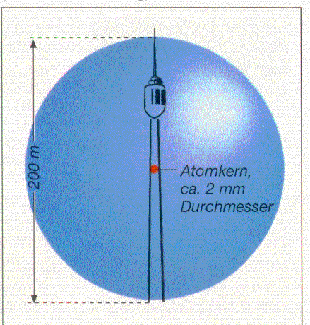

Veranschaulichung der Größenver­hältnisse in einem Atom

|  |  |  |
| --- | --- | --- |
| Bewerte die folgenden Aussagen: | richtig | falsch |
| Ein Modell ist eine Nachbildung eines Gegenstands, bei dem die für wesentlich erachteten Eigenschaften hervorgehoben werden. |  |  |
| Wenn man ein Modell von einem Gegenstand macht, darf man keine Vereinfachungen machen. |  |  |

Schon seit dem 19. Jahrhundert stellen sich Chemiker Atome als winzig kleine Kugeln vor. Im Jahr 1911 bewies dann der Physiker Ernest Rutherford, dass ein Atom keine kompakte Kugel ist, sondern aus einem winzig kleinen Atomkern und einer fast leeren Atomhülle besteht. Eine schematische Darstellung dieses **Kern-Hülle-Modells** sieht dann wie folgt aus:

**Atomkern (Nukleus):**

Enthält die Protonen und Neutronen

**Atomhülle:**

Enthält die Elektronen

Dabei ist die Atomhülle etwa 100.000-mal größer als der Atomkern. Dies kann man in obiger Darstellung gar nicht veranschaulichen.

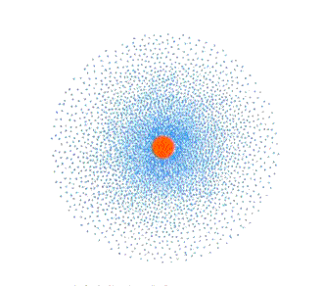

Viele Momentaufnahmen eines Elektrons im Atom

Rechne mal…  
Hätte der Atomkern einen Durchmesser von 1 mm, dann hätte das Atom einen Durchmesser von etwa _________________ (vgl. Abbildung[1] links).

Heute weiß man, dass ein Elektron überall in der Atomhülle angetroffen werden kann. Der Weg eines Elektrons lässt sich nicht verfolgen. Die Ladung eines Elektrons ist damit über die gesamte Hülle verteilt. Um die Verteilung zu veranschaulichen, kann man sich viele Momentaufnahmen des Elektrons übereinandergelegt vorstellen. Je dichter die Punkte erscheinen, desto größer ist die Wahrscheinlichkeit, das Elektron in diesem Bereich anzutreffen (vgl. Abbildung[2] links).

**Aufgabe 4: Elementsymbole als Atomsymbole**

Elemente sind Stoffe mit entsprechenden Eigenschaften. Im PSE3 sind diese in der dritten Ebene, der Stoffebene abgebildet.

Alle diese Elemente bestehen aus unterschiedlichen Atomarten. Um die entsprechenden Atome der verschiedenen Elemente zu unterscheiden, haben die Chemiker sogenannte Elementsymbole für die Atome der verschiedenen Elemente definiert. Man nennt sie deshalb auch Atomsymbole. Im PSE3 findest du sie in der ersten Ebene.

Ergänze die untenstehende Tabelle mit Hilfe des PSE3. Recherchiere dazu auch die historischen Namen der Elemente im Chemiebuch und Internet. Erkennst du, wovon sich das Atomsymbol des jeweiligen Elements oft ableitet?

|  |  |  |  |
| --- | --- | --- | --- |
| **Elementname** deutsch | **Elementname** lat./ griech. | **Elementsymbol/ Atomsymbol** | **Atommasse in u** (atomic mass unit) |
| Wasserstoff | **H**ydrogenium | H | 1 |
| Kohlenstoff |  |  |  |
|  | Nitrogenium |  |  |
|  |  | O |  |
|  |  |  | 31 |
| Aluminium |  |  |  |
|  |  |  | 32 |
|  |  | Fe |  |
| Kupfer |  |  |  |
|  | Argentum |  |  |
|  |  | Zn |  |
|  |  |  | 207 |
| Gold |  |  |  |
|  |  | Hg |  |

**Suche Dir einen Partner:**

* Sage das Atomsymbol, *er antwortet mit dem Elementnamen.*
* Sage den Elementnamen, *er* *antwortet mit dem Atomsymbol.*
* Welches Atom ist schwerer… oder…?

Insgesamt kennt man derzeit 118 verschiedene Elemente!



**Ermittle jeweils den Anteil aller Elemente**, die Metalle, Halbmetalle und Nichtmetalle sind im PSE und stelle ihren Anteil in einem Kuchendiagramm dar.

Das kannst Du auch mit Hilfe einer App darstellen: <https://www.meta-chart.com/pie>

**Früher dachten die Altphilosophen, es gäbe nur 4 Elemente:**

1 = Feuer, 2 = Erde, 3 = Wasser, 4 = Luft

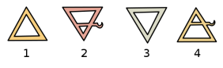

***Nach heutiger Definition sind die vier gar keine Elemente!***

App zur Herkunft der Elementnamen/  
Elementsymbole



Das PSE3 kann dir hier zunächst noch als Spickzettel dienen.

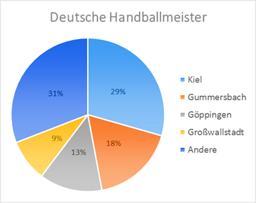Beispiel für ein Kuchendiagramm:

**Alles verstanden?! Dann teste dein Wissen mit bzw. gegen andere Klassenkameraden mit diesen zwei Apps:**

Multi-Quiz Pferderennen Schau Dir das folgende Video an…dann bist du fit!

  

**Teste dich selbst…**

* Kreuze zunächst an, bist du dir unsicher, so ließ nochmals nach.
* Erledige nun die Aufträge ohne nochmals nachzuschauen. Die Antworten zu 1-5 kannst du direkt links daneben schreiben, für 6 ist unten Platz.
* Korrigiere deine Angaben selbst.

|  |  |  |  |  |  |
| --- | --- | --- | --- | --- | --- |
| *Jetzt kann ich…* | | **sicher** | **zieml. sicher** | **unsicher** | **sehr unsicher** |
| 1 | die drei Grundbausteine der Atome **nennen**. |  |  |  |  |
| 2 | die Symbole für die Grundbausteine der Atome **angeben**. |  |  |  |  |
| 3 | die drei Grundbausteine hinsichtlich ihrer Ladung und ihrer Masse **vergleichen**. |  |  |  |  |
| 4 | die Abkürzung für die atomare Masseneinheit **angeben**. |  |  |  |  |
| 5 | **erklären**, warum es sinnvoll ist, die atomare Masseneinheit einzuführen. |  |  |  |  |
| 6 | das Kern-Hülle-Modell **beschreiben**. |  |  |  |  |



**Für Profis**

Es gibt eine spezielle Schreibweise, aus der man ablesen kann, wie viele Protonen, Elektronen und Neutronen in einem Atom sind. Dabei bezeichnet man die **Protonen** und die **Neutronen** zusammen als **Nukleonen**:



Zeichen für die Atomart

„S“ steht für Sulfur (lat. für Schwefel)

= Anzahl der Protonen

= Anzahl der Nukleonen

= Anzahl der Protonen + Anzahl der Neutronen

Da ein Atom neutral ist, müssen die Anzahl der Protonen (positive Elementarladungen) und die Anzahl der Elektronen (negative Elementarladungen) gleich sein.

**Ergänze die folgende Tabelle.**

Hinweise: Das Zeichen „#“ steht für Anzahl.

|  |  |  |  |  |  |
| --- | --- | --- | --- | --- | --- |
| **Schreibweise** | **Atomart** | **# p+** | **# e-** | **# Nukleonen** | **# n** |
|  | Schwefel-Atom | 16 | 16 | 32 | 16 |
|  |  |  |  |  |  |
|  |  |  |  |  |  |
|  |  |  |  |  |  |
|  |  |  |  |  |  |
|  |  |  |  |  |  |

**Für Profis**

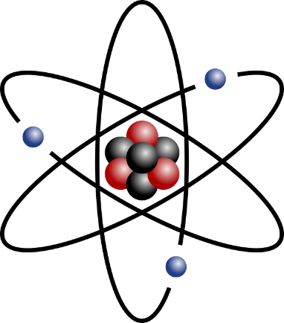Oftmals findet man auch Bilder wie rechts dargestellt, wenn es um die Frage geht, wie man sich ein Atom vorstellen kann.

Werner Heisenberg, ein Top-Physiker, hat aber herausgefunden, dass man die Bahn, also den Weg eines Elektrons in der Hülle des Atoms gar nicht vorhersehen kann. Außerdem weiß man, dass sich Elektronen gar nicht auf sogenannten Bahnen um den Kern bewegen können; sie müssten dann irgendwann in den Atomkern fallen – machen sie aber nicht!

Übrigens…Welche Atomart soll das Modell-Bild eigentlich darstellen?

**TIPP**

Atomarten kannst du im PSE3 nachschauen

Abb. erstellt durch [Indolences](https://commons.wikimedia.org/wiki/User:Indolences), verändert durch Rainer Klute

1. Quelle: Elemente Chemie 1, Klett Verlag, 2. Auflage 1998, Seite 139
2. Quelle: Elemente Chemie 1, Klett Verlag, 2. Auflage 1998, Seite 139